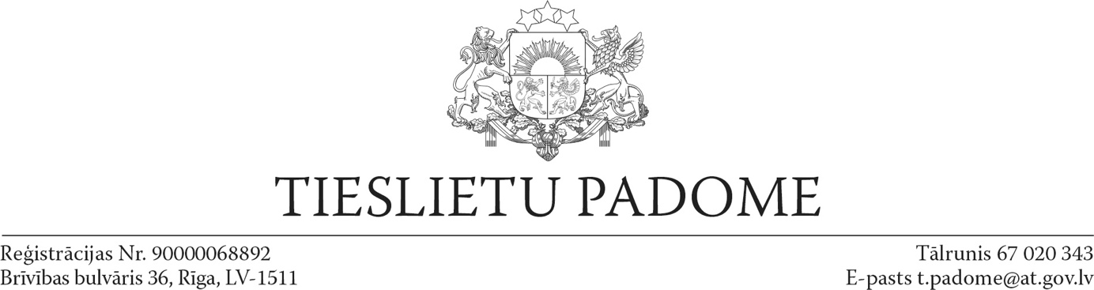

Rīgā

14.10.2021. Nr. 10-1/1-1168nos

Saeimas priekšsēdētājai

Inārai Mūrniecei

Par Ministru kabineta 2021. gada 9. oktobra rīkojumu Nr. 720

2021. gada 9. oktobra rīkojumā Nr. 720 “Par ārkārtējās situācijas izsludināšanu” 5.3. punktā noteikts, ka valsts un pašvaldību institūciju (tai skaitā kapitālsabiedrību) darbinieki un amatpersonas no 2021. gada 15. novembra savus darba pienākumus var veikt tikai tad, ja viņiem ir vakcinācijas vai pārslimošanas sertifikāts.

Pēc šā rīkojuma izsludināšanas katru dienu saņemu no dažādu tiesu tiesnešiem jautājumus, vai tas ir attiecināms uz tiesnešiem.

Ņemot vērā, ka Saeimā šodien paredzēts skatīt Ministru kabineta rīkojumu par ārkārtējās situācijas izsludināšanu, vienlaikus nodrošinot svarīgu valsts funkciju un pakalpojumu nepārtrauktību, vēršu uzmanību uz to, ka apstiprinot šādu normatīvo regulējumu, jāievēro demokrātiskas tiesiskas valsts principi, tostarp tiesnešu neatkarības princips. Tiesu varas un tiesnešu neatkarība ir demokrātijas centrālais elements un ir neatņemama sastāvdaļa varas dalīšanas līdzsvara nodrošināšanā, tiesiskuma stiprināšanā un cilvēktiesību aizsardzībā. Tas nostiprināts gan Satversmē, gan starptautiskajā līmenī.

Satversmes 84. pants noteic, ka tiesnešus apstiprina Saeima, un viņi ir neatceļami. Tiesnesi pret viņa gribu atcelt no amata var Saeima vienīgi likumā paredzētos gadījumos, pamatojoties uz tiesnešu disciplinārkolēģijas lēmumu vai tiesas spriedumu krimināllietā.

Ikvienam Latvijas tiesnesim ir Satversmē noteikts pienākums pildīt savus amata pienākumus. Ministru kabineta 2021.gada 9.oktobra rīkojuma Nr.720 “Par ārkārtējās situācijas izsludināšanu” 5.3 punktā ietvertie nosacījumi nevarētu attiekties uz tiesnešiem un ietekmēt tiesneša amata pienākumu pildīšanu. Satversme *expressis verbis* paredz konkrētus gadījumus, kādos tiesnesis var tikt atcelts no amata. Atbilstoši varas dalīšanas principam, Ministru kabineta kompetencē neietilpst Satversmē skaidri noteikto tiesneša amata pildīšanai noteikto ierobežojumu paplašināšana.

Vienlaikus vēršu uzmanību uz vairākiem starptautiska līmeņa dokumentiem, kuros uzsvērta tiesneša neatceļamības un tiesu varas neatkarības nozīme, kā arī nepieļaujamība izpildvarai ierobežot tiesas darbu:

1. Eiropas Cilvēktiesību tiesas apstiprinātā Rezolūcija par tiesnešu ētiku (23.06.2008.)[1]

*Tiesu varas neatkarība ir garantējama attiecībā uz tiesu darbību un jo īpaši attiecībā uz iecelšanu, atrašanos amatā līdz pensijas vecuma sasniegšanai, paaugstināšanu amatā, neatcelšanu/ neatstādināšanu, apmācību, tiesneša imunitāti, disciplināratbildību, atalgojumu un tiesu sistēmas finansēšanu.*

1. Eiropas Padomes Eiropas tiesnešu konsultatīvās padomes (CCJE) viedoklis Nr. 1 par tiesu varas neatkarības un tiesnešu neatceļamības prasībām [2]

*Pilnvaru laiks - neatceļamība un disciplināratbildība*

*60. punkts. CCJE uzskata, ka tiesnešu neatceļamībai jābūt īpašam tiesneša neatkarības elementam, kas nostiprināts augstākajā līmenī.*

1. Venēcijas komisija (12. – 13. 03.2010.) Ziņojums par tiesiskās sistēmas neatkarību. 1. daļa. CDL-AD(2010)004[3]

*IV. Secinājumi. 82. punkts.*

*Valstīm ir jāievēro šādi standarti, lai nodrošinātu tiesu iekšējo un ārējo neatkarību: 1. Pamatprincipi, kas attiecas uz tiesu varas neatkarību, būtu jānosaka Konstitūcijā vai līdzvērtīgos normatīvajos aktos. Šie principi ietver tiesu varas neatkarību no citiem valsts varas atzariem, paredzot, ka tiesneši ir pakļauti tikai likumam (..), kā arī (..) tiesnešu neatceļamību.*

1. Monreālas deklarācija, Universālā deklarācija par tiesu varas neatkarību, Starptautiskā tiesnešu neatkarības un pasaules miera asociācija (JIWP), 1983[4]

*2.04. punkts. Tiesu vara ir neatkarīga no izpildvaras un likumdevēja.*

*2.06. punkts b) Izpildvara nekontrolē tiesu funkcijas.*

*c) Izpildvarai nedrīkst būt pilnvaras slēgt vai apturēt tiesu darbību.*

1. Skopus kalna apstiprinātie pārskatītie starptautiskie tiesu varas neatkarības standarti, Starptautiskā tiesnešu neatkarības un pasaules miera asociācija, (2008, 2011., 2012.)[5]

*1.26. punkts. Izpildvarai nedrīkst būt pilnvaras slēgt, apturēt vai aizkavēt tiesu sistēmas darbību nevienā tiesu instancē.*

Ar cieņu

Tieslietu padomes priekšsēdētājs A.Strupišs

Šulmane 67020352

dace.sulmane@at.gov.lv

1. RESOLUTION ON JUDICIAL ETHICS, European Court of Human Rights, Adopted by the Plenary Court on 23 June 2008. Judicial independence shall be guaranteed in respect of judicial activities and in particular in respect of recruitment, nomination until the age of retirement, promotions, irremovability, training, judicial immunity, discipline, remuneration and financing of the judiciary
2. OPINION NO. 1 (2001) OF THE CONSULTATIVE COUNCIL OF EUROPEAN JUDGES (CCJE) FOR THE ATTENTION OF THE COMMITTEE OF MINISTERS OF COUNCIL OF EUROPE ON STANDARDS CONCERNING THE INDEPENDENCE OF THE JUDICIARY AND THE IRREMOVABILITY OF JUDGES, Council of Europe, 2001
3. REPORT ON THE INDEPENDENCE OF THE JUDICIAL SYSTEM PART I: THE INDEPENDENCE OF JUDGES, Venice Commission, Venice, 12-13 March 2010 CDL-AD(2010)004. The following standards should be respected by states in order to ensure internal and external judicial independence: 1. The basic principles relevant to the independence of the judiciary should be set out in the Constitution or equivalent texts. These principles include the judiciary's independence from other state powers, that judges are subject only to the law, that they are distinguished only by their different functions, as well as the principles of the natural or lawful judge pre-established by law and that of his or her irremovability
4. *MONTREAL DECLARATION, UNIVERSAL DECLARATION ON THE INDEPENDENCE OF JUSTICE, International Association of Judicial Independence and World Peace (JIWP), 1983*

   Art. 2.04. The judiciary shall be independent of the Executive and Legislative.

   Art. 2.06. b) The Executive shall not have control over judicial functions.

   c) The Executive shall not have the power to close down or suspend the operation of the courts.
5. *MT. SCOPUS APPROVED REVISED INTERNATIONAL STANDARDS OF JUDICIAL*

   *INDEPENDENCE, International Association of Judicial Independence and World Peace, 2008,*

   *2011, 2012*

   1.26. The Executive shall not have the power to close down, or suspend, or delay, the operation of

   the court system at any level.